**[【ASP.NET MVC系列】浅谈NuGet在VS中的运用](https://www.cnblogs.com/wangjiming/p/8177821.html)**

 一     概述

在我们讲解NuGet前，我们先来看看一个例子。

1.例子：

 假设现在开发一套系统，其中前端框架我们选择Bootstrap,由于选择Bootstrap作为前端框架，因此，在项目中，我们需要引入Bootstrap相关文件，大致会执行如下操作。

步骤一：下载Bootstrap文件

输入Bootstrap官网域名   http://v3.bootcss.com/

 输入域名，进入官网

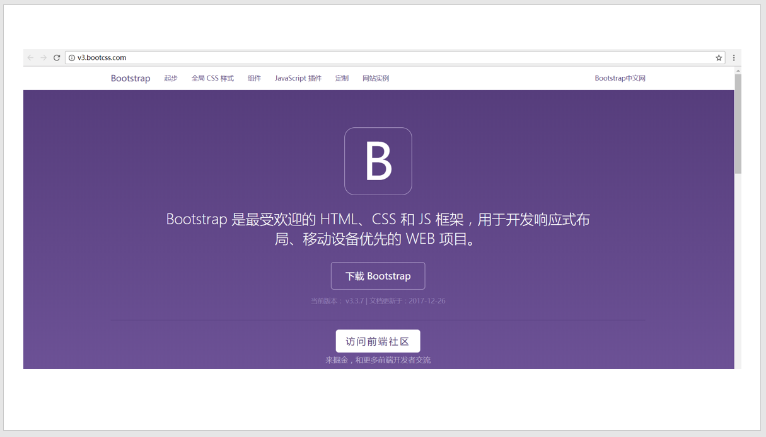

步骤二：选择合适的版本，下载Bootstrap包

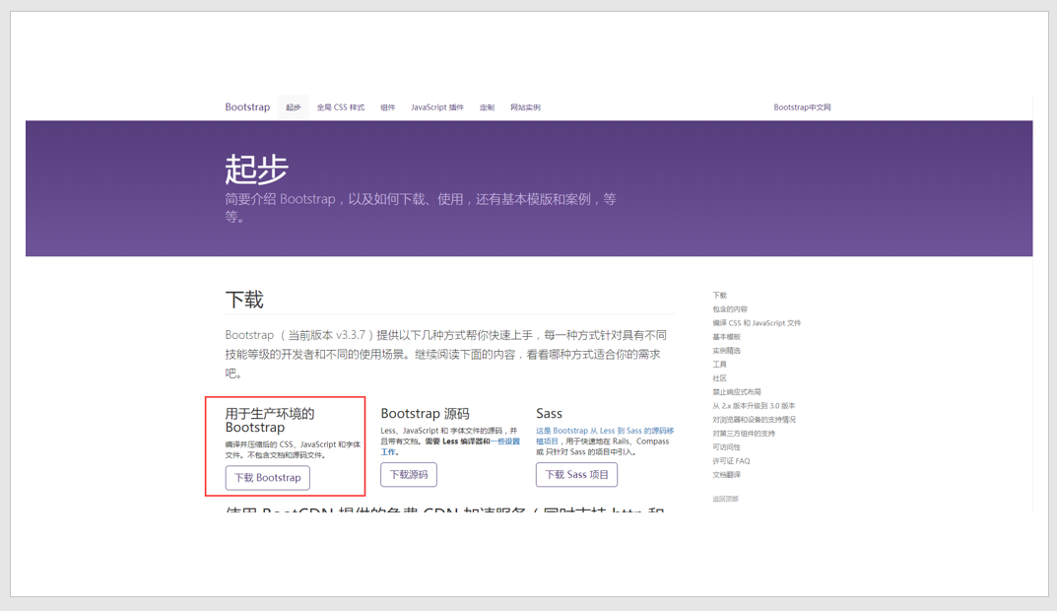

步骤三：将包引入到项目中

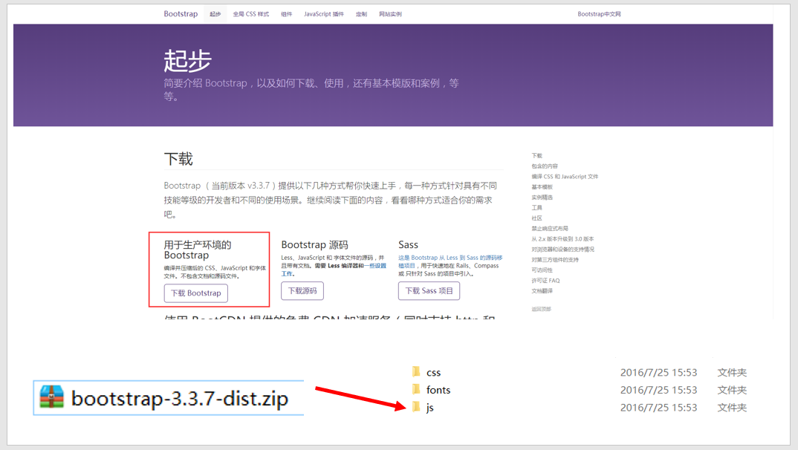

关于将Bootstrap包引入到Project中，过程似乎比较麻烦，更可怕的的是，当在项目中的Bootstrap包需要更新时，需要做重复的工作，这是非常繁琐的，很好的是，VS自带的NuGet包管理器很好地

帮助我们解决了此类问题。

2.何为Nuget包管理器？

对于.NET和VS而言，NuGet是一个.NET包管理系统，它可以很容易地响应运用程序中添加、更新和删除外部库文件及其依赖。

除此之外，我们可以通过创建包，发布包实现包之间的共享，使共享得以实现。

站在微软的角度：要尽可能地尝试，不要指望Microsoft为我们提供所需要的每一段代码，在.NET平台上进行开发的开发人员多大数百万甚至上千万，而每一个开发人员都有其独特的技术和有待解决

的问题，等待Microsoft去解决每个开发人员的每个问题，既形不成规模，也没有意义。值得庆幸的是，他们可以通过网上发布的一些库莱解决他们或他们客户遇到的问题。然而，面对网上的这些有

用的库我们面临三大挑战：发现，安装和维护。但庆幸的是，NuGet却很好地解决了此类问题。

二    将包添加到库

将包添加到库，有许多方式，常用方式为Manage NuGet Package 和 Package Manager Console，下面将结合VS2017和基于ASP.NET MVC模板讲解该两种方式。

（一）Manage  NuGet  Packages

1.准备好VS2017开发环境，并用VS的MVC模板创建一个默认项目：NuGetDemo

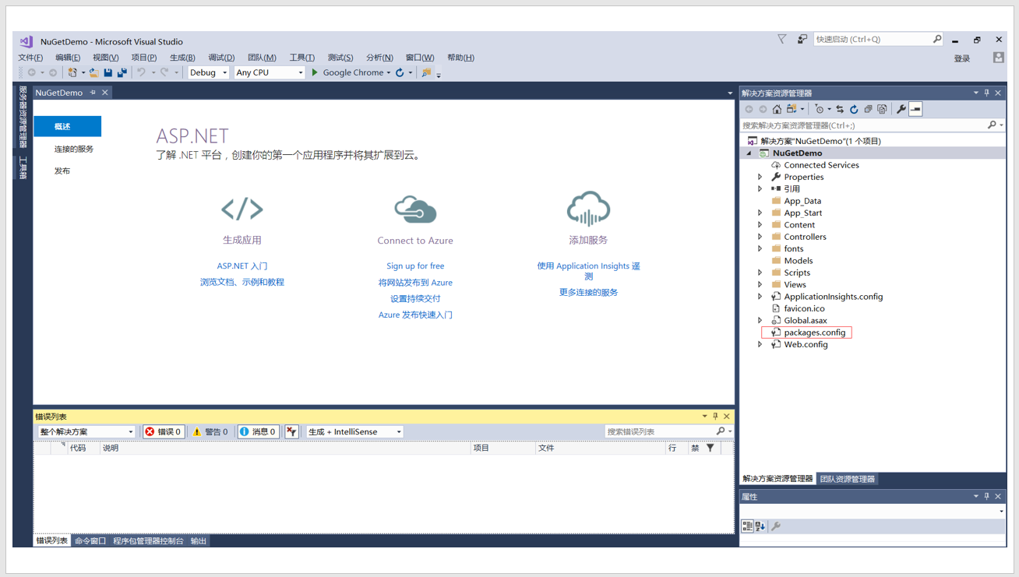

分析：

细心的你会发现，在上图中出项了packages.config文件，其实，它就是NuGet包的配置文件，因为我们在选择基于MVC模板创建项目时，默认的引入了第三方库文件，如Bootstrap,Jquery等；

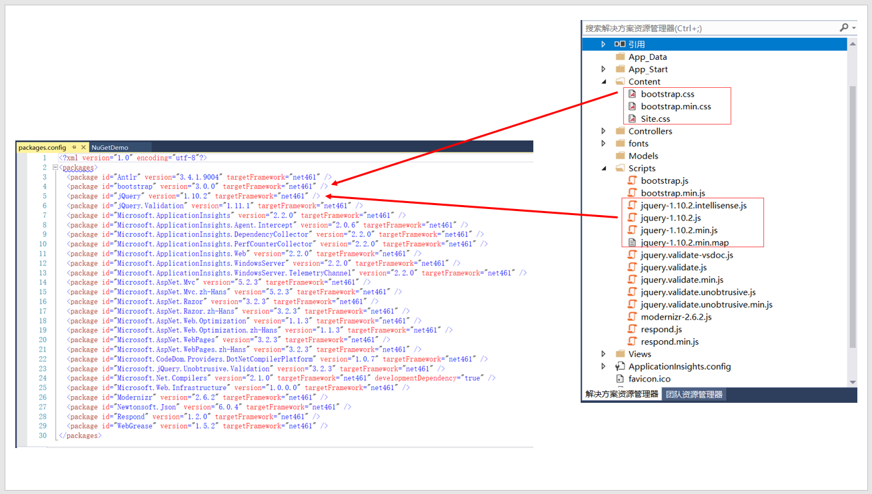

2.打开NuGet包管理器

引用=>管理Nuget程序包

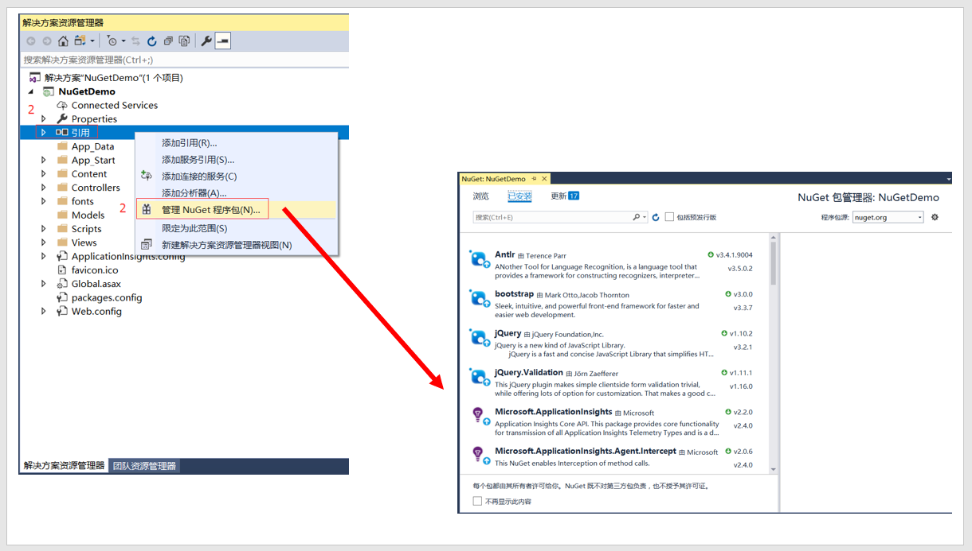

3.打开NuGet包管理器后，我们可执行如下操作

(1)浏览包  (2)查看当前系统已安装包  (3)更新包  (4)在搜索框中搜索包

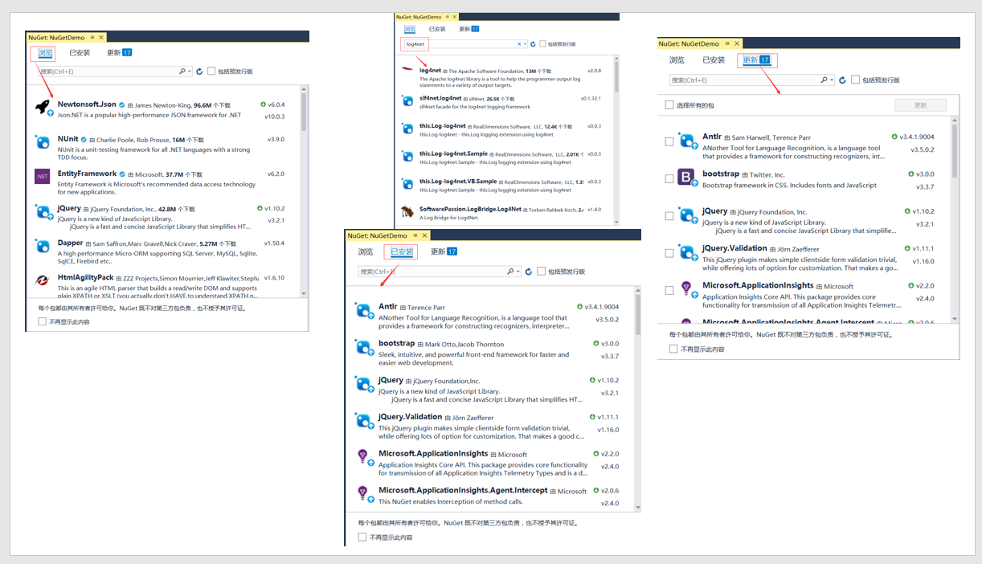

4.查看包的详细信息

我们以log4net为例

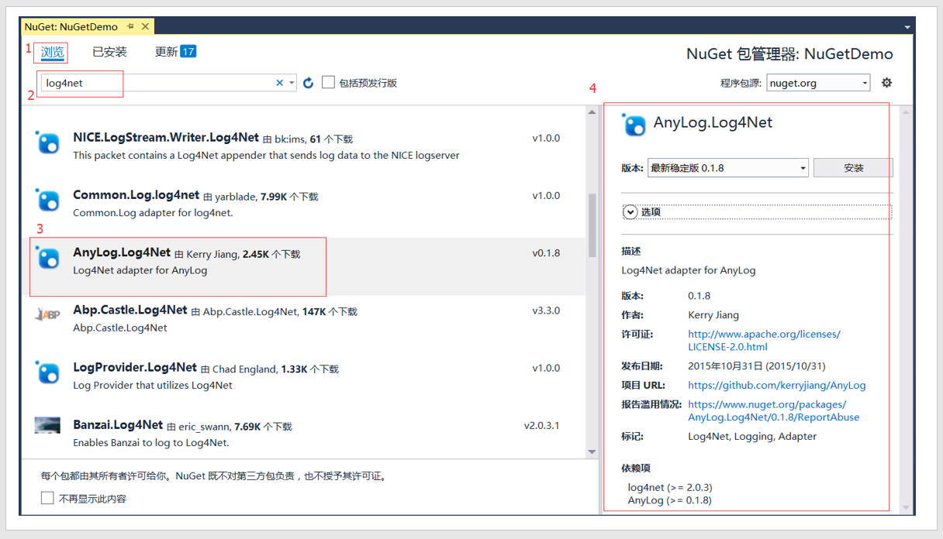

分析：

包的基本信息

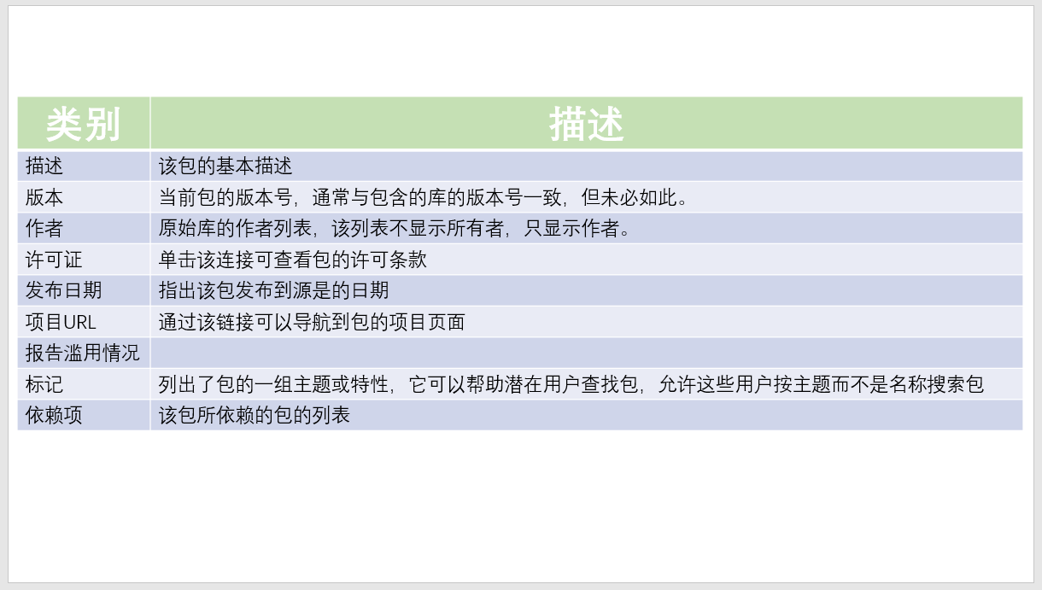

 5.安装

在安装AnyLog.Log4Net之前，先选择好安装版本，然后再安装。

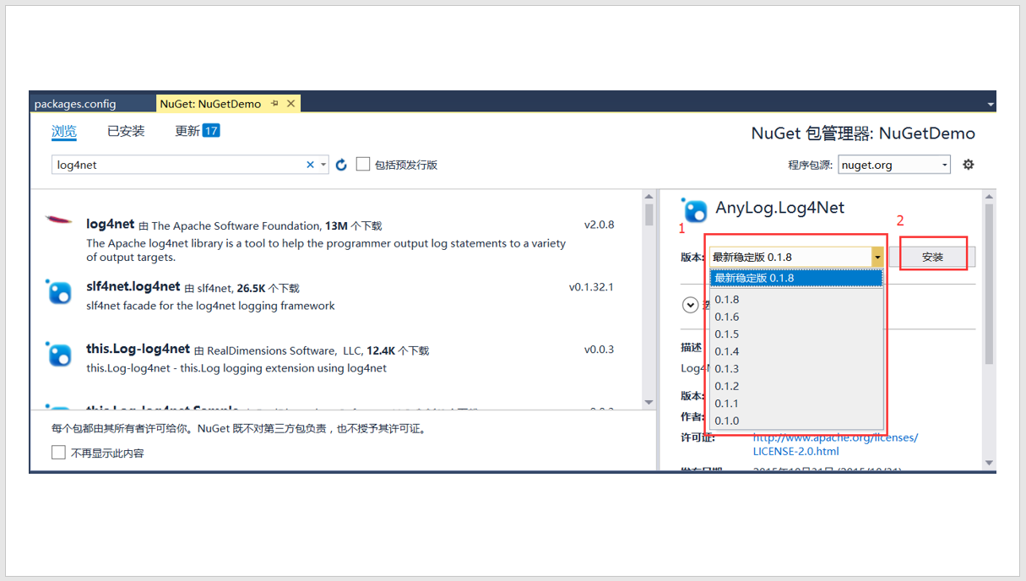

6.查看安装情况

(1)查看控制台输出安装信息情况

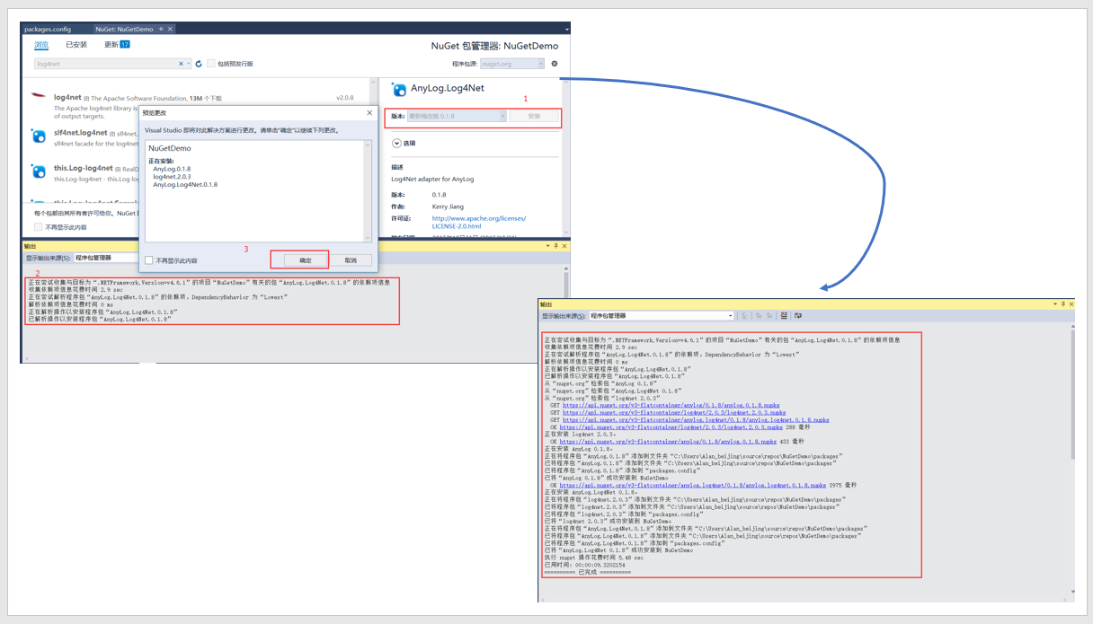

 (2)查看NuGet包已安装情况

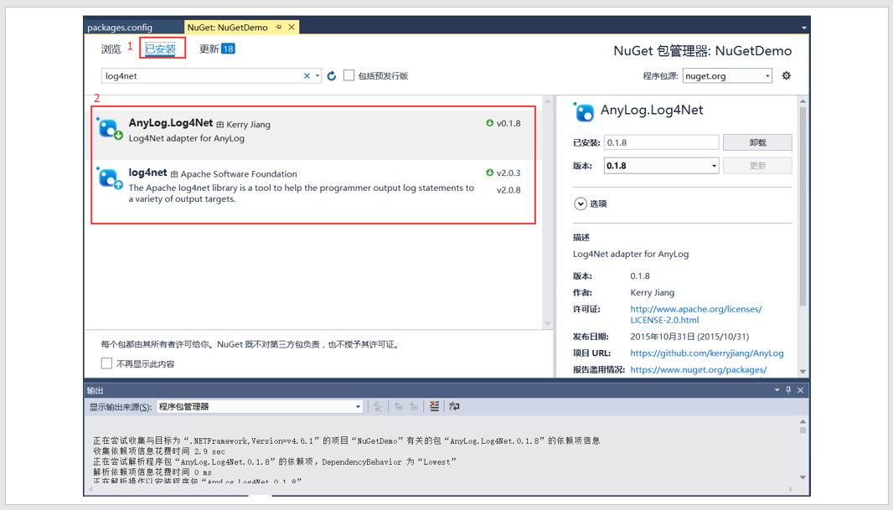

(3)查看项目引用情况

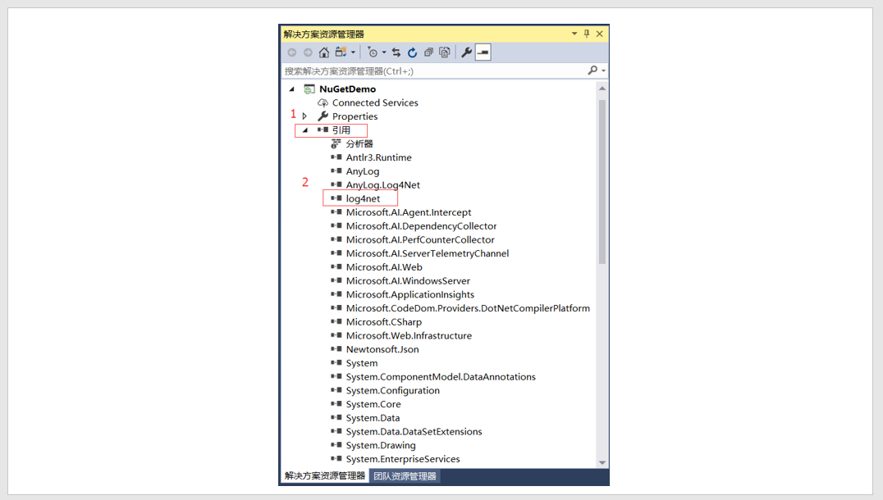

(4)查看packages.config文件

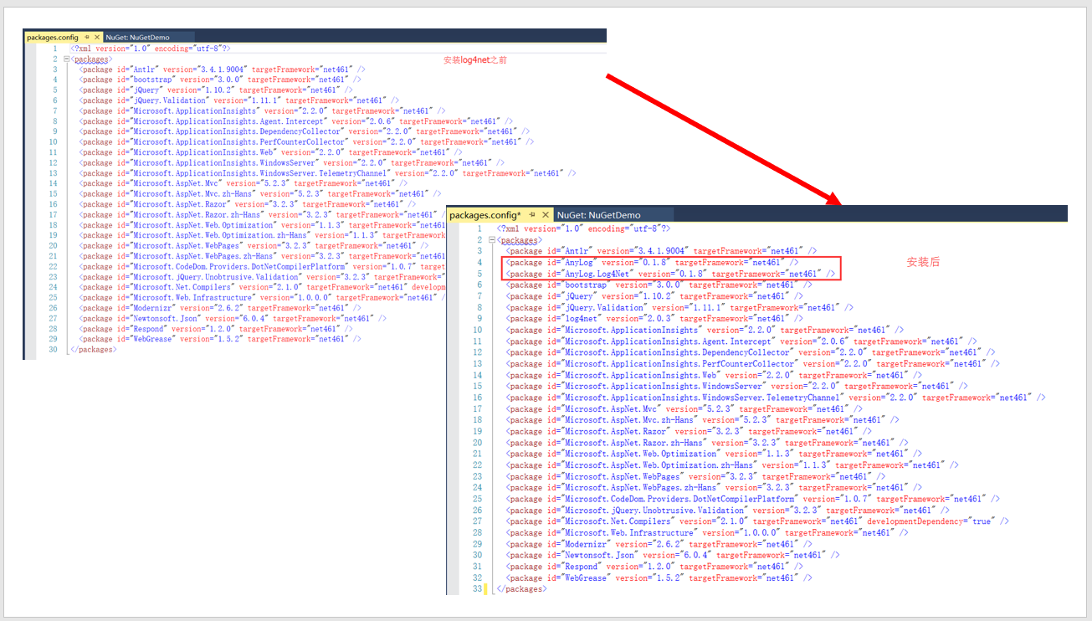

7.更新包

NuGet包管理器不仅能帮助我们安装包，而且还能帮助我们维护包，我们可以借助NuGet包管理器来更新包。

注意：当我们更新包时，这个操作也会更新该包的所以依赖，以确保只安装依赖的兼容保本。

在以下例子中，我们在项目NuGet中安装了Log4net  2.0.3版本，现在，我们将其更新都最新版本2.0.8，选择“更新”。

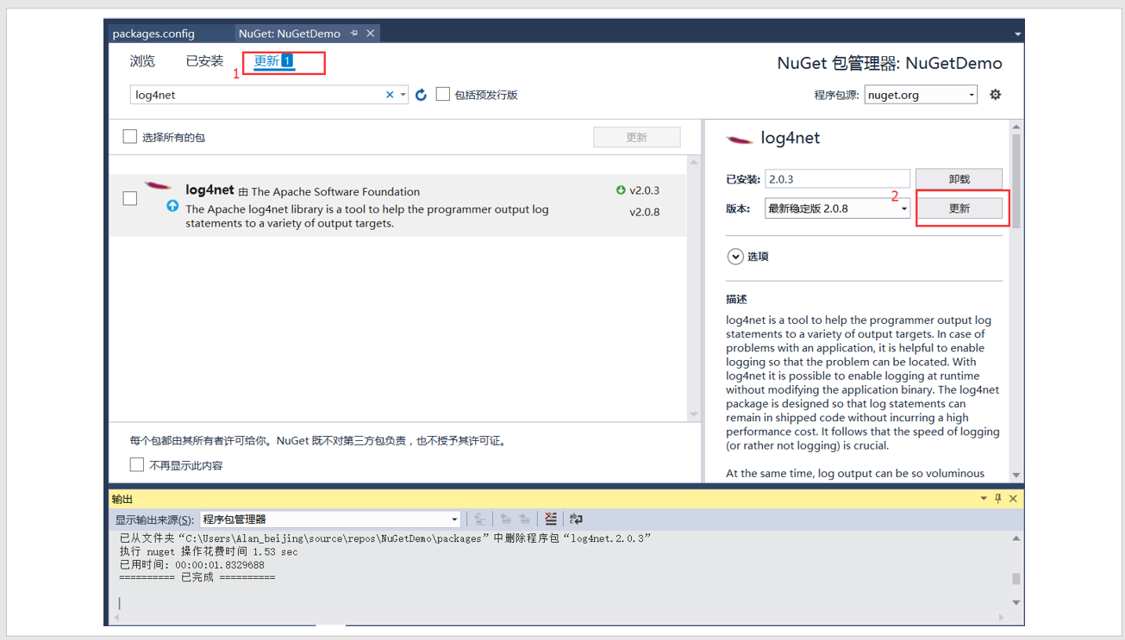

点击确认。

注意，此步会更新运用程序中与Log4net相关所有内容。

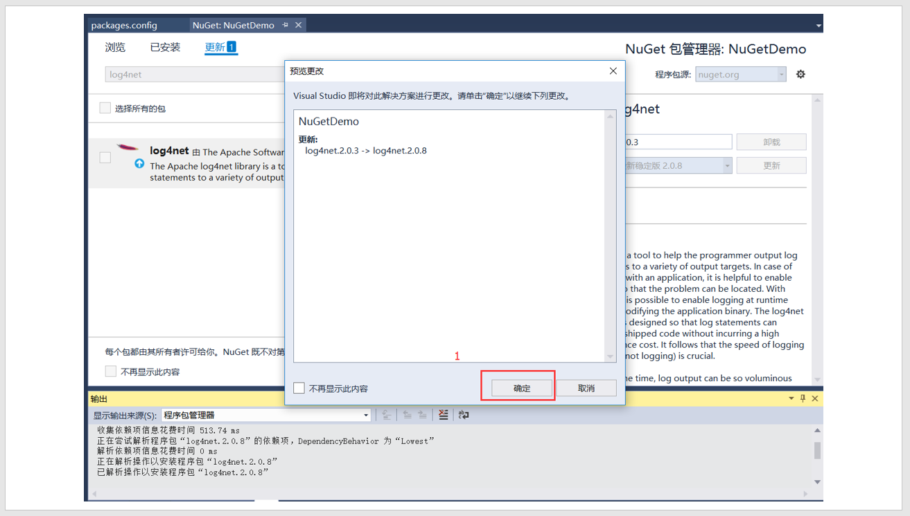

查看更新结果

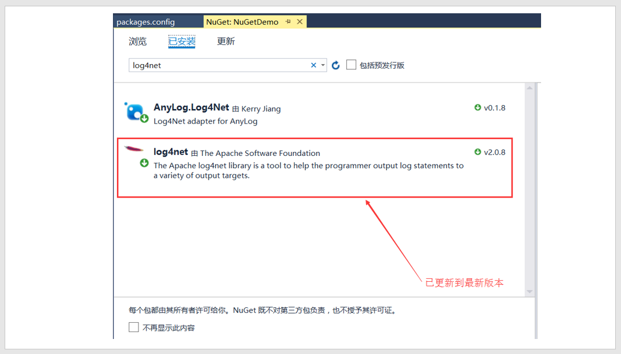

 8.包恢复

NuGet默认的工作流程是把包文件夹提交到版本控制，这样做的一个好处是可从版本控制检索解决方案，以确保构建解决方案的每个包都能够安装，而且这些包还不需要从其他位置检索。

但是，这样做也是有弊端的，Packages文件夹不是VS解决方案的一部分，因此，通过VS集成管理版本控制的开发人员需要进行一个额外的步骤以确保Packages文件夹能够提交。

(1)TFS可以自动提交Packages文件夹

(2)分布式版本控制系统(如Git)，不建议把Packages文件夹提交到版本控制，因为分布式版本控制系统不擅长处理二进制文件，如果项目中大量的包都有变化，分布式版本控制系统库就会

变得很庞大。

可喜的是，NuGet 1.6引入的包修复功能来处理这些问题，这样就支持一个新的个工作流程，我们就不需要把Packages文件夹提交到源代码控制了。

这个过程需要手动执行几个步骤：对每个项目都需要执行单独的一步操作，以启用包恢复(在NuGet2.0~2.6中，每个开发人员还需要配置VS来允许包恢复)

注意：

         现在NuGet包恢复时自动启用的，但是在VS的Package Manager设置中使用下面两个选项，可以禁用包恢复功能：

          a.允许NuGet下载缺少包；

          b.在VS中构建运用程序时，自动检查缺少的包；

通过NuGet 2.7 自动包恢复功能。

（二）Package Manager Console

Package Manager Console是Visual Studio 中基于PowerShell的控制台，不仅提供了强大的功能来查找和安装包，而且还支持Manager NuGet Packages对话框不支持的一些功能。

1.启动控制台

工具=>NuGet包管理器=>程序包管理器控制台

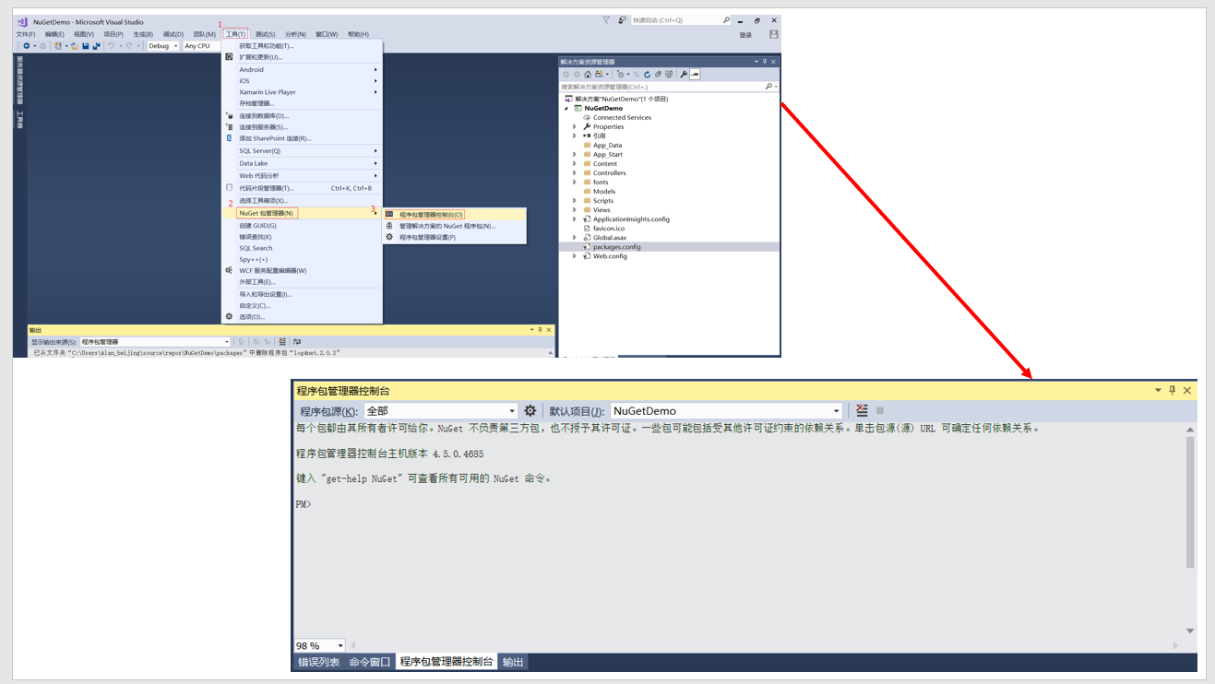

2.查看当前项目已安装的包

在控制台中输入Get--Package，可以查看当前项目已安装的包

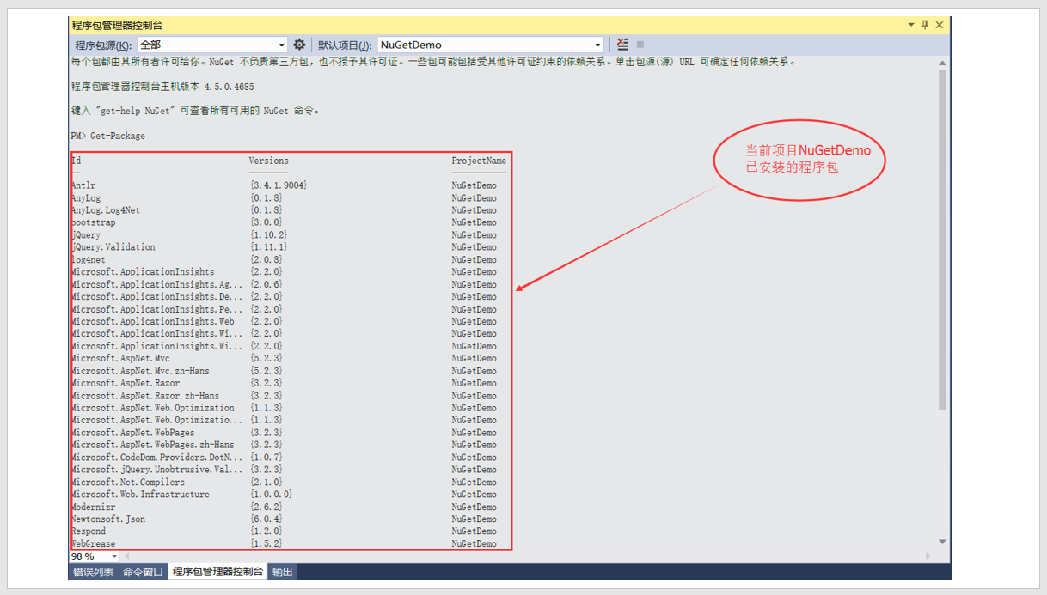

拓展：

(1)以前版本，可以通过以下命令来过滤包

|  |  |
| --- | --- |
| 1 | Get-Package -ListAvailable -Filter Route |

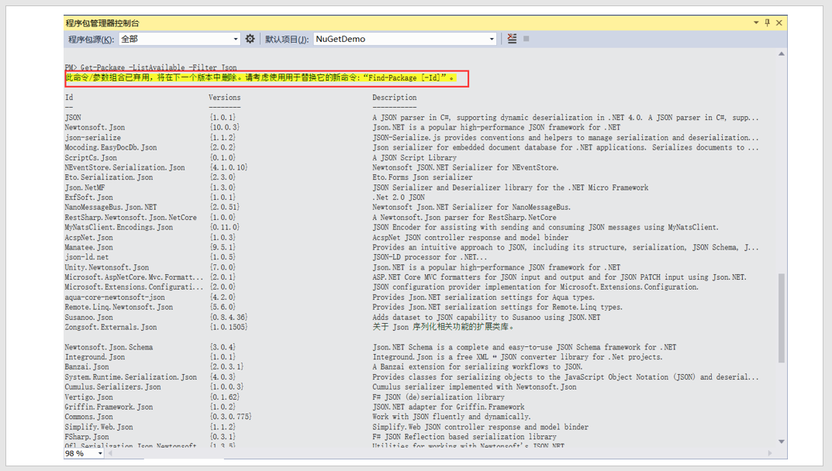

(2)可以采用如下命令代替Get-Package -ListAvailable -Filter 命令

|  |  |
| --- | --- |
| 1 | Find-Package [-Id] |

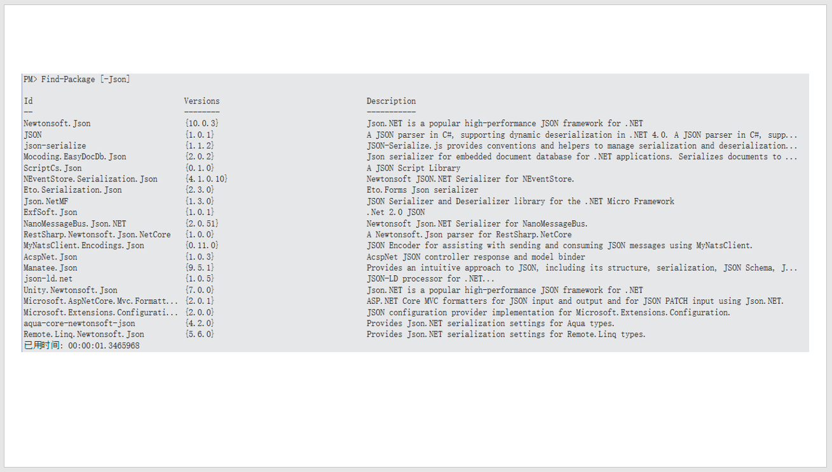

3.安装包

在控制台中通过：Install-Package 包名

下图中，我们在项目中安装Log4net,因此输入Install-Package Log4net,由于我已在项目中安装了Log4net,因此提示已经安装。

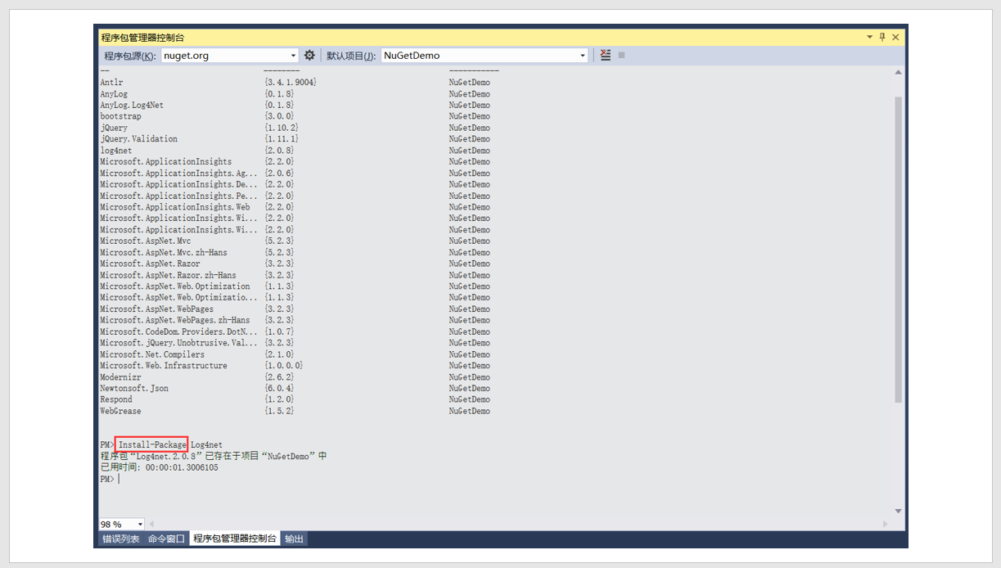

拓展：

(1)PowerShell命令的支持扩展功能，相当于智能感应。输入命令部分字符，按Tab键就可以查看输入的内容，从而实现智能感应。

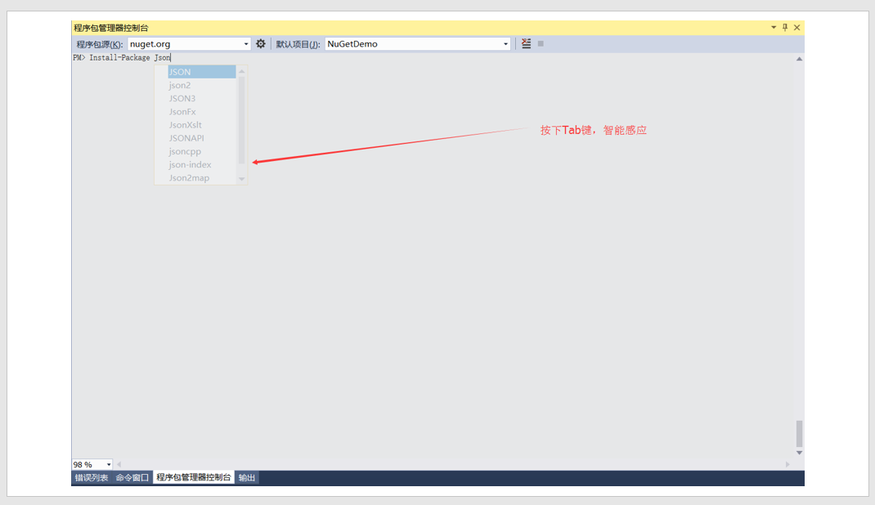

(2) PowerShell支持复合命令，比如通过将一个命令管道传输到另一个命令。

如下命令向解决方案中每一个项目安装一个包。

Get-Project -ALL | Install-Package log4net

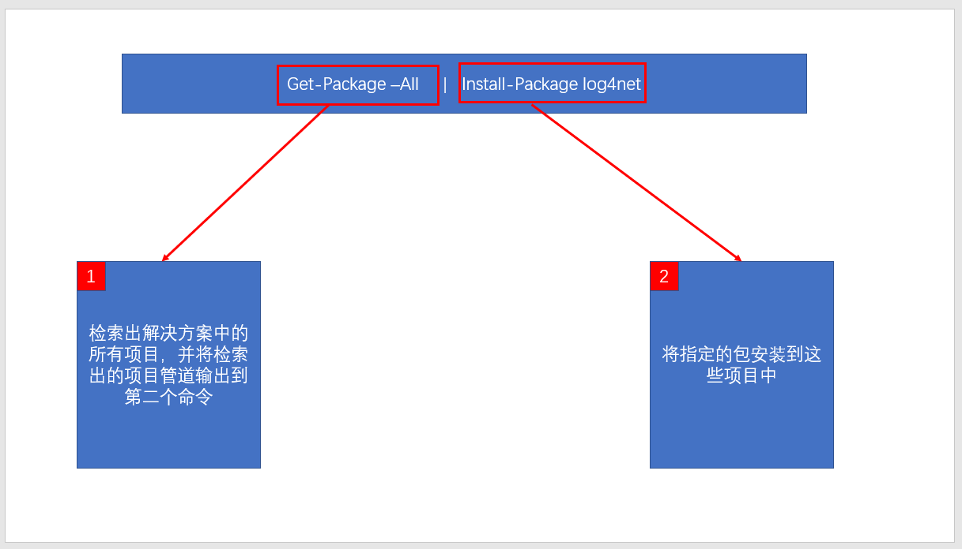

(3)PowerShell也支持动态添加新命令

PowerShell强大之处在于，安装的一些包可以为shell添加新命令。

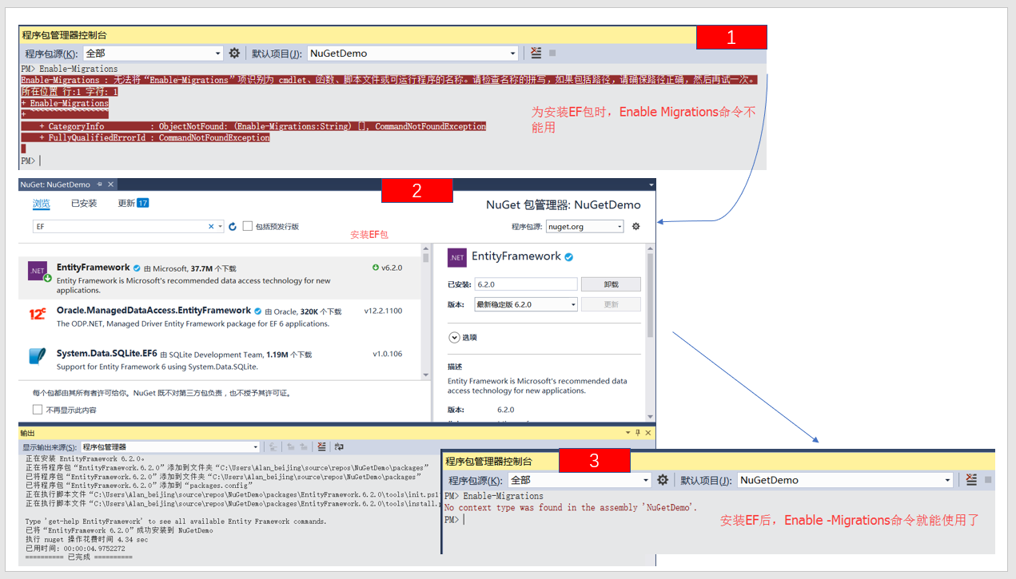

（三）其他方式启动NuGet

 如在项目名称中添加，这里不论述，核心内容还是在如上的（一）和（二）部分。

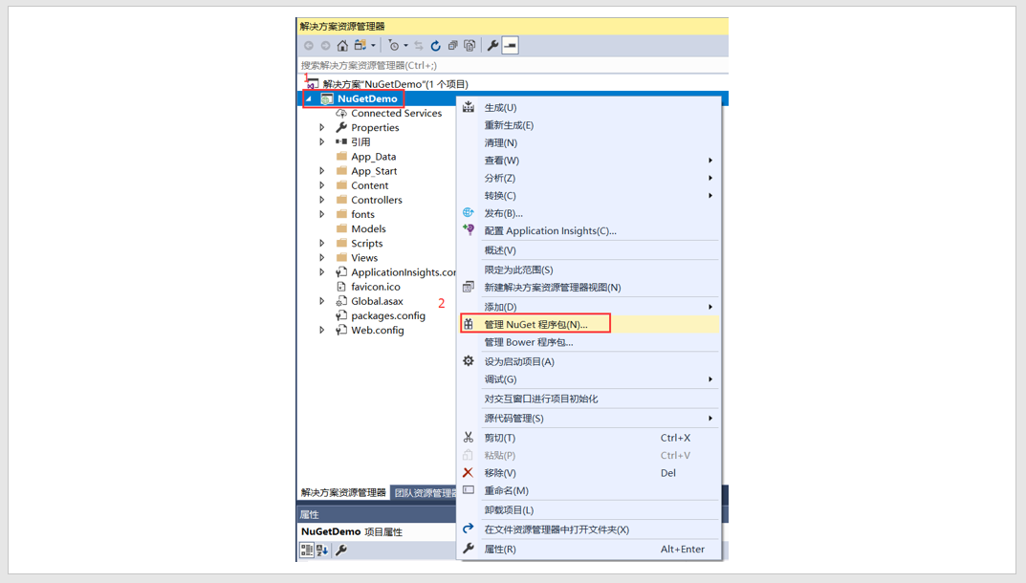

 4.关于包源和项目的选择

 通过选择程序包源右边的齿轮，即可查看该包及对包的基本操作

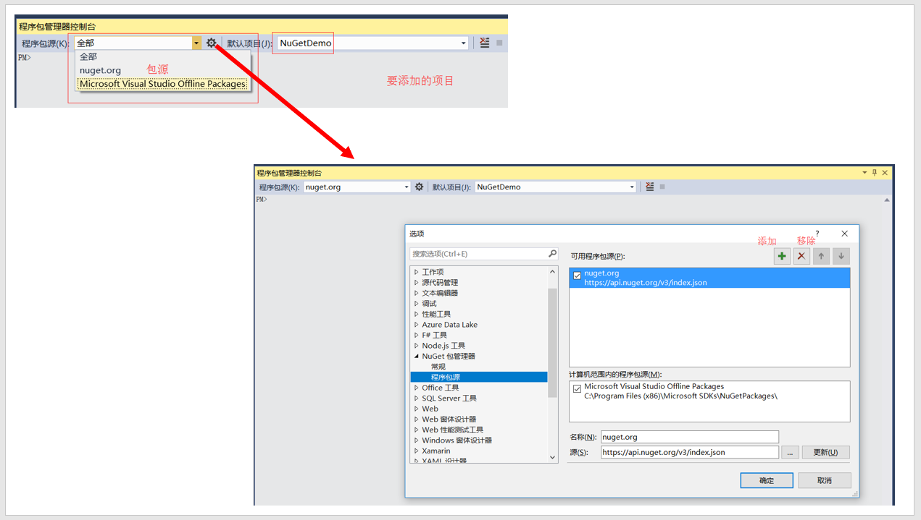

5.NuGet包管理器概述

(1)NuGe包管理器基本界面

在控制台操作中，由两大部分组成：常规和程序包源

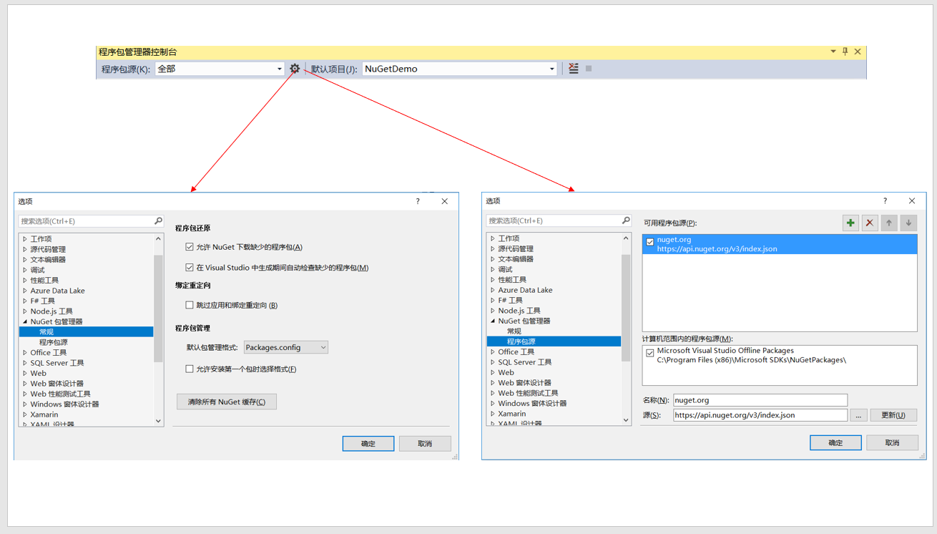

(2)程序包源概述

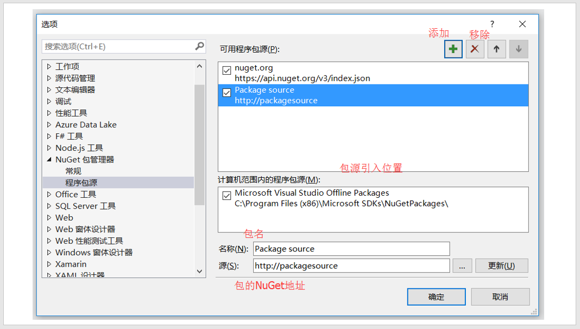

拓展：

在Manage  NuGet  Packages 操作包方式中，与如上对应的操作

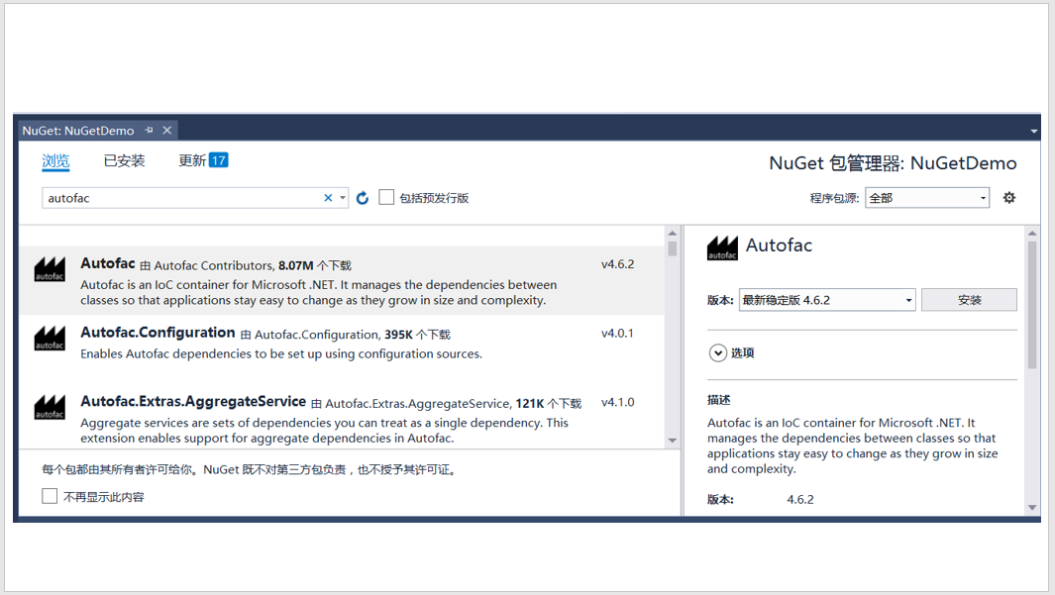

例子讲解：

下面我们讲解基于如上两种模式添加autofac包的操作过程

Manage  NuGet  Packages 方式

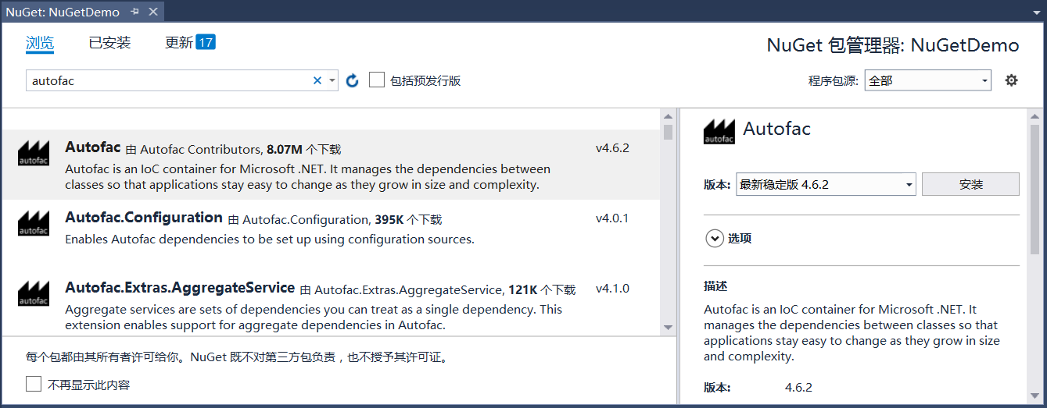

控制台操作方式

(1)找到autofac包的NuGet地址

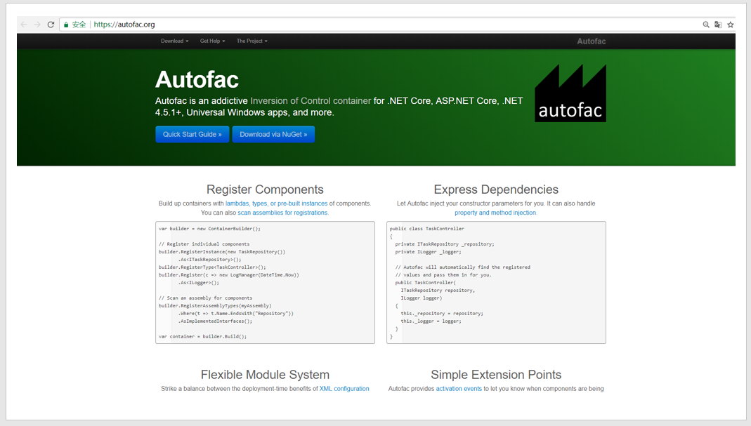

(2)添加autofac包

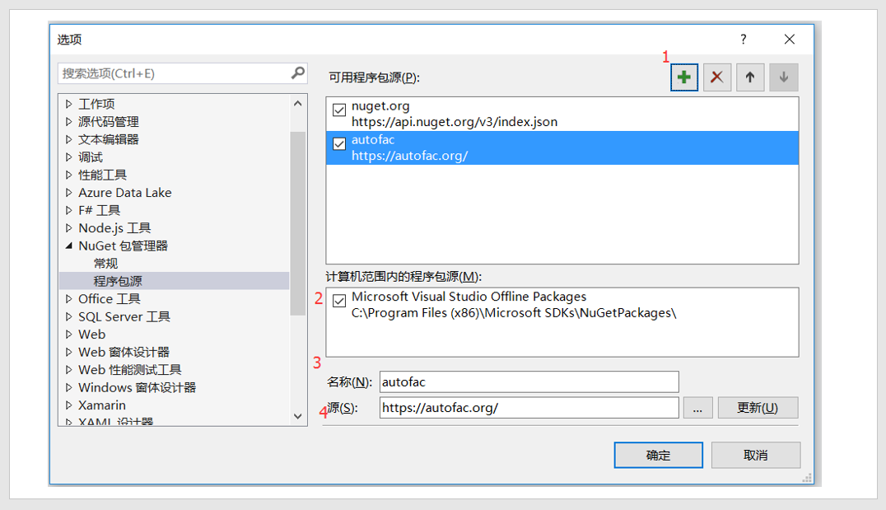

三    创建包

篇幅有限，以后专门写一篇文章概述......

四    发布包

篇幅有限，以后专门写一篇文章概述......

五    参考文献

【01】ASP.NET MVC5 高级编程(Jon Galloway,Brad Wilson,K.Scott Allen,David Matson ,孙远帅 译)

六   版权区